# 任务单07

# 输入输出

班级： 姓名： 学号：

1、编写下列代码，观察输出结果，说明每个输出结果的对应原因。

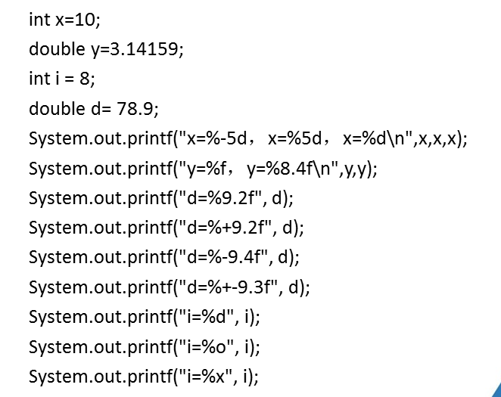

程序代码：

**public** **class** T1 {

**public** **static** **void** main(String[] args) {

**int** x = 10;

**double** y = 3.14159;

**int** i = 8;

**double** d = 78.9;

/* 1.x=%-5d，%-5 是占五列，当x值没有5个时 以空格补齐，在后面补，当x的长度大于5 以x值的大小输出几列

* 2.x=%5d,x以十进制输出，占5列，当x值不够时就以空格补齐，在前面补

* 3.x=%d,d的意思是变量x以十进制输出

* 4.\n 正则表达式 换行的意思

* */

System.*out*.printf("x=%-5d, x=%5d, x=%d\n",x,x,x);

/* 1.y=%f，以浮点型输出值

* 2.y=%8.4f，8是占8列，.4 是让y保留4位小数，当y值保留小数后不足8列，在前面补空格以保持8列

* */

System.*out*.printf("y=%f, y=%8.4f\n",y,y);

/*

* d=%m.nf,以浮点型输出值,m是占m列, .n是让d保留n位小数，当d值保留小数后不足9列，在前面补空格以保持9列，格式1

* d=%-m.nf,以浮点型输出值,m是占m列, .n是让d保留n位小数，当d值保留小数后不足9列，在后面补空格以保持9列，格式2

*

* 如：1.d=%9.2f,以浮点型输出值,9是占9列, .2 是让d保留2位小数，当d值保留小数后不足9列，在前面补空格以保持9列

* 2.d=%-9.4f,以浮点型输出值,9是占9列, .4 是让d保留4位小数，当d值保留小数后不足9列，-号意思在后面补空格以保持9列

*

* 特殊的：

* 1.d=%+9.2f，+会以符号输出，代表d变量是为正数还是当个符号的意思 占一列吧，其他9 与.2意思与格式1相同

* 2.d=%+-9.3f,+会以符号输出，代表d变量是为正数还是当个符号的意思 占一列吧，其它-9与.3意思与格式2相同

* */

System.*out*.printf("d=%9.2f",d);

System.*out*.printf("d=%+9.2f",d);

System.*out*.printf("d=%-9.4f",d);

System.*out*.printf("d=%+-9.3f",d);

/*

* 1.i=%d , 让i以十进制输出

* 2.i=%o , 让i以8进制输出

* 3.i=%x , 让i以16进制输出

* */

System.*out*.printf("i=%d",i);

System.*out*.printf("i=%o",i);

System.*out*.printf("i=%x",i);

}

}

运行结果：

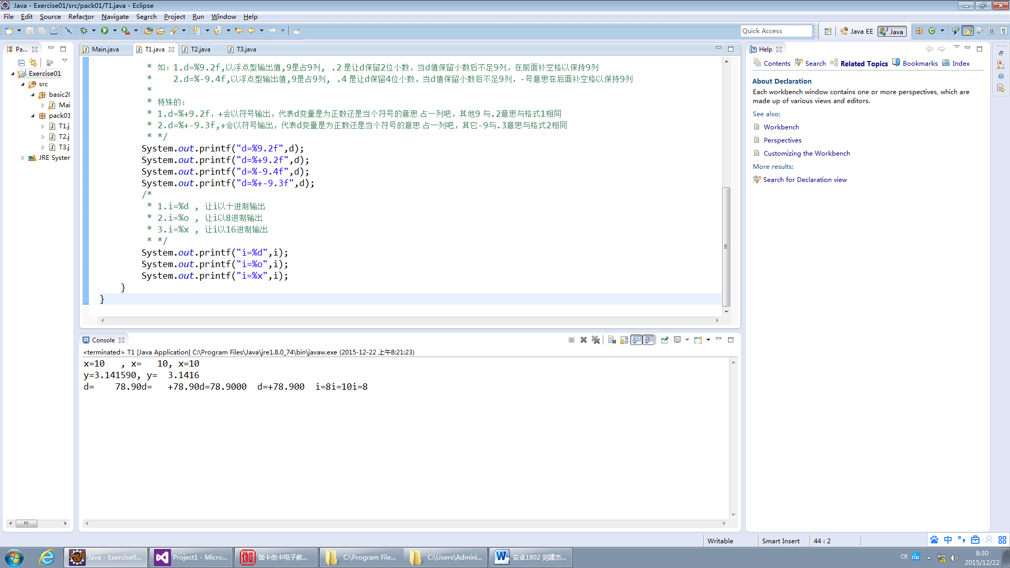

2、输出从键盘输入两个整数，输出两数之和

程序代码：

**import** java.util.Scanner;

**public** **class** T2 {

**public** **static** **void** main(String[] args) {

Scanner sc = **new** Scanner(System.*in*);

System.*out*.println("请输入第一个数:");

**int** num1 = sc.nextInt();

System.*out*.println("请输入第二个数:");

**int** num2 = sc.nextInt();

System.*out*.println("两数之和为："+(num1 + num2));

sc.close();

}

}

运行结果：

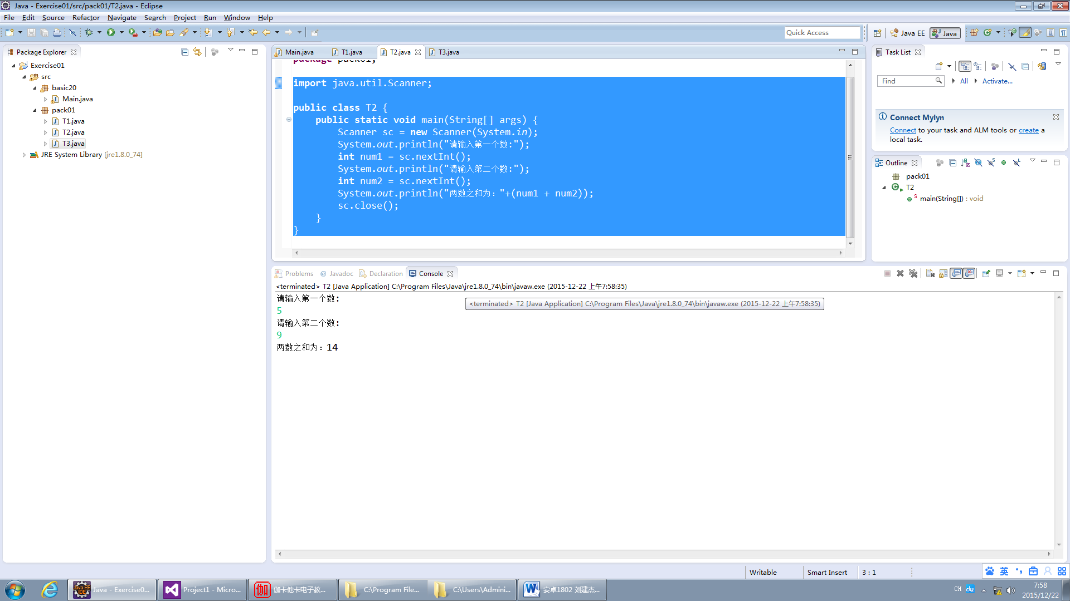

3、 提示输入姓名，称呼，然后输出：姓名+称呼+您好！

代码：

**import** java.util.Scanner;

**public** **class** T3 {

**public** **static** **void** main(String[] args) {

Scanner sc = **new** Scanner(System.*in*);

System.*out*.println("请输入姓名:");

String sname = sc.next();

System.*out*.println("请输入称呼（先生/女士）:");

String sothername = sc.next();

System.*out*.println(sname+sothername+"您好!");

sc.close();

}

}

截图：

